У кота ли, у котаКолыбелька золота.У дитяти моегоЕсть покраше его.У кота ли, у котаПериночка пухова,У дитяти моегоЕсть помягче его.
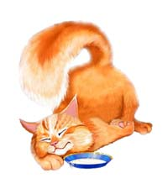У кота ли, у котаИзголовье высоко.У дитяти моегоЕсть повыше его.У кота ли, у котаОдеяльце шелково.У дитяти моегоЕсть получше его.Да покраше его,Да помягче его,Да почище его.

